**南工骁鹰2022赛季电控三天速成班培养计划**

1. **裁判系统介绍及接线**

参与人员：全体队员

内容：介绍裁判系统各部分作用，全系统裁判系统接线（以步兵为例），裁判系统接线注意事项。所有参与人员均有连接步兵全套裁判系统的机会。

意义：明确所有裁判系统的功能、作用、异常现象，能够独立完成裁判系统接线。

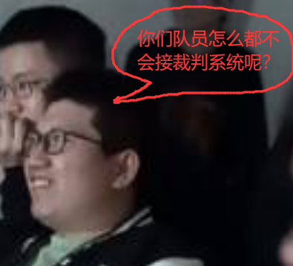

时间：2022/5/14 15:00

负责人：吴坤远

参考资料：

1、裁判系统说明书

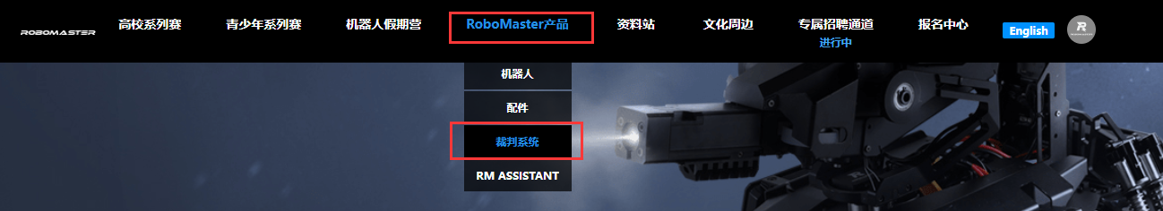

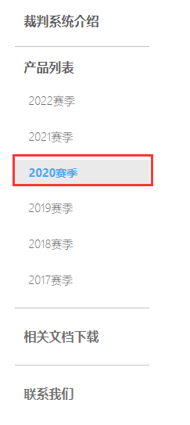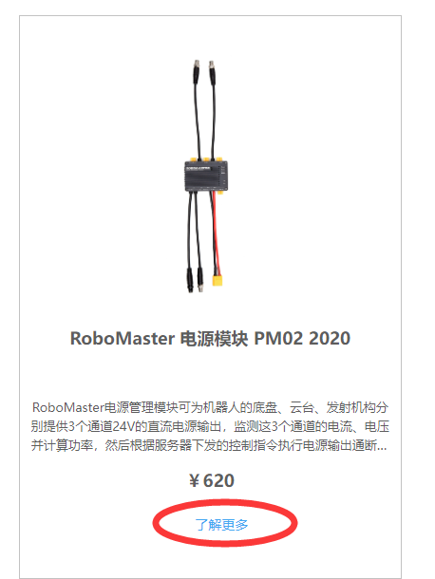

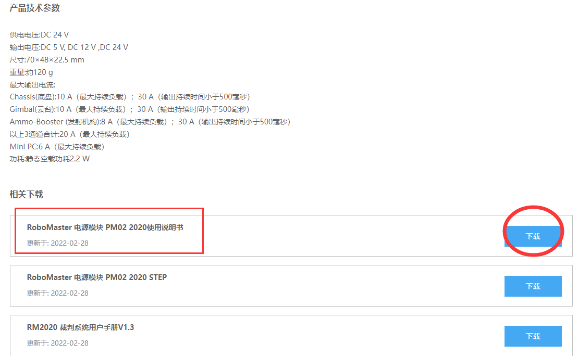

2、裁判系统相关文档

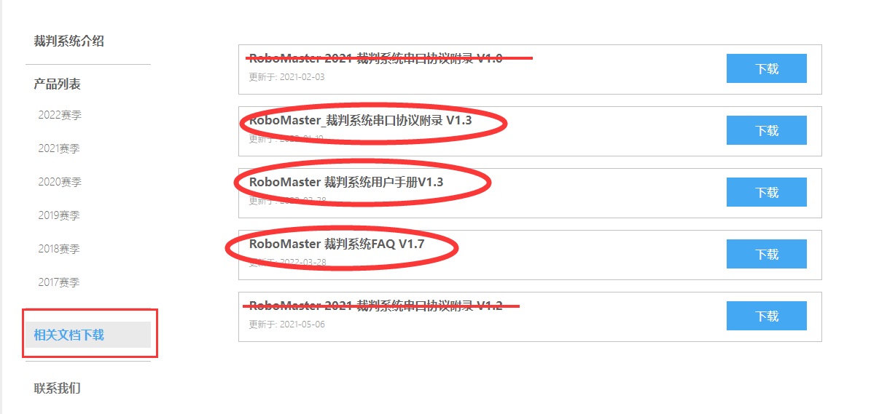

1. **电控代码APP层代码结构**

参与人员：速成培训人员 及 视觉

内容：介绍电控代码APP层结构，介绍APP层各主要模块作用，及函数调用关系

意义：让相关人员了解APP层结构，使得在关键时候找的到人帮忙调参并对代码做出微调。该项培训不能使你掌握电控整体代码，不能使你具备在框架上增删功能或找出bug的能力。

时间：2022/5/15 9:00

负责人：余泽恺、陈迅

1. **电控基础知识**

参与人员：有兴趣就去看

内容：发放基础开发板，自己安排时间学，国赛后回收。在南工骁鹰2022群中会进行答疑，并会发放蟹老板培训资料。

时间：无

负责人：余泽恺（统计开发板发放回收情况）

1. **硬件线路介绍**

参与人员：速成培训人员 + 机械组装车人员感兴趣的

内容：插头类型介绍、硬件线材介绍、硬件框图介绍、接线注意事项、关于接线原则与屏蔽线。

时间：2022/5/14 19:00

负责人：梁天海、李昱苇

1. **硬件线路实践**

参与人员：速成培训人员中感兴趣的

内容：焊电源线及多pin信号线——练习

时间：2022/5/16——2022/5/20 21:00——23:00

负责人：梁天海等